**ESP 32 LORA HELTEC**

1. – Display OLED 0.96″
2. – Cor do display: branca
3. – ESP32 ([datasheet](http://img.filipeflop.com/files/download/Datasheet_ESP8266_esp32_en.pdf))
4. – Dual-core Tensilica LX6
5. – Clock de até 240 MHz
6. – Memória interna de 520kB (SRAM)
7. – Chip LoRa: SX1276 (868 e 915 MHz)
8. – Módulo 802.11 b/g/n WiFi integrado
9. – Conexão Wifi 2.4Ghz
10. – Dual Bluetooth (clássico e BLE)
11. – Tensão de operação entre 2,2 V e 3,6 V
12. – Entrada Micro USB (para programação e energização)
13. – Interface serial USB CP2102
14. – 36 pinos
15. – Conversor analógico-digital (ADC)
16. – Interfaces SPI, UART, I2C, PWM
17. – Conversor digital-analógico (DAC)
18. – Conector mini-JST 2 vias
19. – Dimensões: 50.2 mm x 25.5 mm x 9.74 mm

**SENSOR UMIDADE DO SOLO**

– Tensão de Operação: 3,3-5v

– Sensibilidade ajustável via potenciômetro

– Saída Digital e Analógica

– Fácil instalação

– Led indicador para tensão (vermelho)

– Led indicador para saída digital (verde)

– Comparador LM393

– Dimensões PCB: 3×1,5 cm

– Dimensões Sonda: 6×2 cm

– Comprimento Cabo: 21 cm

Pinagem:

– VCC: 3,3-5v

– GND: GND

– D0: Saída Digital

– A0: Saída analógica

**SENSOR BME 280**

– Controlador: BMP280

– Tensão de operação: 3,3VDC

– Corrente de operação: 2,7µA

– Faixa de Pressão: 300 a 1100hPa

– Precisão da pressão: ±0,12hPa

– Temperatura: -40º a 85º celsius

– Precisão da temperatura: 1ºC

– Interface de comunicação: I2C / SPI

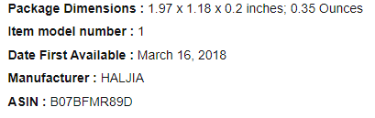

(50x30x5)mm

**SENSOR PH DO SOLO**

- Sensor de PH Arduino;

- Medidor de PH Arduino;

- Compatível com Raspberry Pi;

- Indica a neutralidade, acidez ou alcalinidade de uma solução;

- Recomendada para piscinas, aquários, caixas d'água, etc;

- Kit Eletrodo pH + Módulo para Leitura;

- Conexão simplificada;

- Eletrodo pode ficar submerso;

- Conector BNC;

- Resultados precisos;

- Documentação Internacional PH-4502C: [*Download AQUI*](http://www.usinainfo.com.br/index.php?controller=attachment&id_attachment=553).

ESPECIFICAÇÕES:

- Modelo: PH-4502C;

- Tensão: 5V (DC);

- Corrente de trabalho: 5-10mA;

- Faixa de temperatura: 0-60℃;

- Tempo de resposta: 5S;

- Tempo de sedimentação: 60S;

- Componente Potência: 0,5 W;

- Saída: Analógica;

- Faixa de medição: 0,00 ~ 14,00 pH

- Zero pontos: 7 +-0.5ph;

- Erro alcalino: 0.2pH;

- Resistência interna: <250MOhm;

- Blocos de terminais: Plug BNC;

- Comprimento do cabo: 1 metro;

- Dimensões do módulo (CxLxE): 42x32x13mm (ignorando-se conectores);

- Dimensões do sensor (CxD): 170x12,5mm;

- Peso: 75g;

- Peso com embalagem: 140g.

**ANEMÔMETRO**

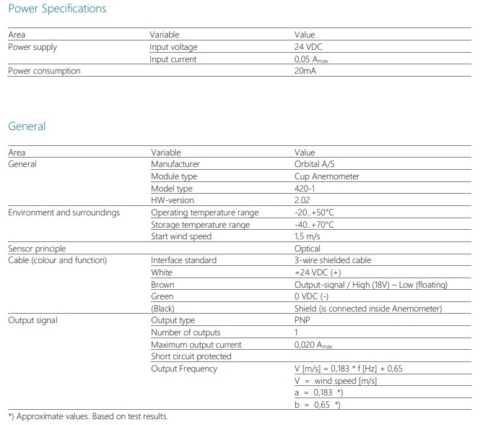

**MÓDULO GPS**

CARACTERÍSTICAS:

- Módulo GPS Arduino GY-GPS6MV2;

- Compatível com Arduino, Raspberry PI, etc;

- Permite localizar determinado objeto em tempo real;

- Envia informações de latitude e longitude;

- Possibilita visualização de data e hora;

- Aplicado em projetos aéreos e terrestres;

- Permite ao usuário controlar o protótipo via smartphone ou computador;

- Se programado permite ao próprio Microcontrolador fazer com que o protótipo vá a determinada localização e horário, e execute determinada tarefa;

- Módulo com antena de cerâmica, propicia sinal mais intenso;

- Possui Led de localização;

- Com bateria para Backup dos dados;

- Compatível com diversos módulos de controle de vôo;

- Entrega mais funções e comodidade ao microcontrolador;

- Datasheet NEO-6M: [Download AQUI](https://www.usinainfo.com.br/index.php?controller=attachment&id_attachment=97).

ESPECIFICAÇÕES:

- Modelo: GY-GPS6MV2 Ublox (U-blox);

- Tensão de trabalho: 3,3 a 5V DC;

- Interface serial de 3,3V;

- Taxa de transmissão padrão: 9600;

- Dimensões do módulo (CxLxA): 30x23x4mm;

- Dimensões da antena (CxLxA): 25x25x8mm;

- Peso com embalagem: 18g.